Муниципальное казенное дошкольное образовательное учреждение
детский сад «Малышок»

Проект
«Зимушка – хрустальная»
Подготовительная группа №1

Воспитатель: Евсюкова Надежда Геннадьевна

Р. п. Чик 2021г.

Актуальность
Все дети любят зиму, но не все задумываются, почему времена года сменяют друг друга, всем ли хорошо зимой, что было бы, если бы зимой не было снега…
Для получения ответов на все интересующие их вопросы, необходимо дать детям возможность в течение двух месяцев поработать над этой темой.
Поддерживая стремления детей к творчеству, проект поможет обогатить имеющиеся у них знания и навыки, даст возможность использовать их, пережить радость открытий, побед и успеха. Исходя из потребностей, интересов и предпочтений детей, работа над проектом позволит каждому ребенку продвинуться вперед и обеспечить выход каждого на свой более высокий уровень. Проект «Зимушка-хрустальная» предоставляет большие возможности для творчества, позволяет приблизить обучение к жизни, развивает активность, самостоятельность, умение планировать, работать в коллективе.

Срок реализации: январь-февраль
Тип проекта:
творческо-информационный,
групповой,
краткосрочный (с 11.01 2021 – 26.02.2021)
Участники проекта:
-дети подготовительной группы;
-родители воспитанников (совместная деятельность);
- воспитатель группы.

Цель: формирование у детей целостной картины мира о зимних явлениях через интегрирование образовательных областей
Задачи:
Образовательная область
Физическая культура
Совершенствовать двигательные умения и навыки, обучать коллективному, дружному взаимодействию в играх с правилами.
Развивать физическую выносливость, быстроту, ловкость, гибкость, поддерживать интерес детей к зимним видам спорта, к активному здоровому образу жизни.
Здоровье:
Знакомить с основами здорового образа жизни, прививать навыки культуры общения и культуры поведения, формировать умение одеваться по сезону на улицу.
Познание
Обобщить и систематизировать представление детей о характерных признаках зимы. Научить самостоятельно находить их и устанавливать связи между сезонными изменениями в природе и образе жизни животных.
Расширять представления о зимних природных явлениях через познавательно-исследовательскую деятельность.
Воспитывать бережное отношение ко всему живому, поощрять стремления заботиться о птицах зимой, развивать наблюдательность, мышление, внимание, познавательную активность.

Коммуникация
Упражнять в составлении предложений, рассказов, описания картин на тему «Зима». Активизировать словарь по данной теме.
Развивать внимание.
Воспитывать доброжелательное отношение друг к другу.
Социализация
Расширять кругозор, обогащать эмоциональную сферу ребенка, знакомить с явлениями социальной жизни.
Безопасность
Обучать правилам безопасного поведения на улице в зимний период.
Труд
Воспитывать интерес к труду взрослых, поддерживать желание помогать взрослым.
Чтение художественной литературы
Прививать любовь к художественному слову, обучать внимательному слушанию художественных произведений о зиме, выразительному чтению наизусть стихов о зиме, способствовать формированию эмоционального отношения к литературным произведениям.
Художественное творчество
Развивать эстетическое восприятие, эстетические эмоции и чувства, эмоциональный отклик на проявление красоты зимней природы в окружающем мире, его изображениях в произведениях искусства и собственных творческих работах.
Закреплять навыки работы с кистью, ножницами и бумагой, развивать мелкую моторику.
Музыка
Продолжать развивать интерес к музыке, развивать песенное творчество, совершенствовать музыкальную память, поощрять творческую активность, эмоциональную отзывчивость.
Гипотеза:
- приобретение детьми опыта продуктивного взаимодействия друг с другом, умение слушать товарища;
- повышение познавательной активности;
- усвоение необходимых знаний по теме «Зима»;
- формирование устойчивого интереса к наблюдениям за явлениями в природе;
- заинтересованность и сотрудничество родителей как участников педагогического процесса.

2. Информационное обеспечение.
-видео презентации;
-наглядно - дидактические пособия, книги, картины.

3. Материально-техническое обеспечение.
-фотоаппарат;
-компьютер;
-магнитофон,
- телевизор.

Этапы работы над проектом:

Первый этап – подготовительный.
• Обсуждение цели и задач воспитателя с детьми.
• Подобрать методическую литературу по теме.
• Подобрать художественную литературу для чтения детям.
• Подобрать дидактический материал, наглядные пособия (альбомы для рассматривания, картины, настольные игры)
• Составление перспективного плана.
Что мы знаем о зиме?
«Зима холодная»
«Зимой бывает лед»
«Елочки зимой укрываются снегом, чтобы не замерзнуть»
«Зачем зимой снег?»
«Откуда берется снег и лед?»
«Почему зимой деревьям тепло?»
«Что можно сделать из снега?»

Сотрудничество с родителями:
Оформление папок-передвижек для родителей: по теме «Зима».
Подборка стихов для разучивания с детьми дома, изготовление кормушек, предложить принести корм для подкормки птиц, в беседах с детьми уточнять представления ребенка о том, что нужно делать для предупреждения простудных заболеваний в холодный период.
Консультация «Одежда ребенка на зимней прогулке».

Второй этап
Работа над проектом по плану с детьми, родителями, педагогами.
Выполнение проекта:

Образовательные области:

Физическая культура:
П./и «Два мороза», «Мороз красный нос», «Бездомный заяц», «Снежки».
Игры и эстафеты: «Кто быстрее».
Здоровье:
Катание с горки.
Спортивный развлечение «Здоровые дети в здоровой семье», физкультурный досуг «Зимние состязания». Беседы-рассуждения «Пришел мороз – береги ухо и нос», «Если хочешь быть здоров – закаляйся», «Одевайся по погоде».
Игровые ситуации: «Как на тоненький ледок»

Познание:
ФЦКМ: «Зима».
Экскурсия в зимний бор с родителями.
ФЭМП: «В гостях у Зимушки – Зимы», «Строительство ледяной крепости»

Коммуникация:
Рассматривание картин: «Зимние забавы», «Зима», «На севере диком» И. Шишкина,
Беседы и свободное общение: «Как живут птицы зимой», «Зима в нашем поселке». «Путешествие в зимний лес», «Жизнь диких животных зимой», Как зимуют белые медведи», просмотр фильма «Пингвины».
Исследовательская деятельность: проведение опытов и экспериментов со снегом.
Беседы-рассуждения: «Как звери зимуют», «Зимующие и перелетные птицы»,
«Почему скрипит снег»,
«Приметы зимы», «Кому нужна зима», «Если бы не было зимой снега».
Рассматривание картин о зиме и составление по ним описательных рассказов.
Словесные игры: «Какой, какая, какие?», «Скажи наоборот», «Закончи предложение».
Социализация:
Дидактические игры: «Времена года», «Узнай по описанию», «Круглый год».
Просмотр мультфильмов «Снежная королева», «Двенадцать месяцев».
Безопасность:
Беседы: «Осторожно, гололед».
Логические рассуждения: «Что будет, если одеться не по погоде».
Труд:
Расчистка дорожек от снега на участке. Строительство горки, снежного лабиринта, подкормка птиц.
Чтение художественной литературы:
Н. Носов «На горке», Э. Успенский «Проказы старухи зимы».
Русские народные сказки: «Два мороза», «Зимовье зверей», «Заяц - хваста».
Литературные сказки: «Морозко», «Снегурочка», «Мороз Иванович».
Выставка книг о зиме.
Стихи, загадки, пословицы о зиме.
Художественное творчество:
НОД: Рисование: «Зимушка хрустальная»; «Белая береза», «Зима», «Пингвины на льдине», «Лыжник», «Зимние забавы», «Одинокая сосна», «Как мы играем зимой на прогулке», «Деревья в инее».
Лепка: «Лыжник», «Дед Мороз», «Снегурочка», «Зимние забавы».
Аппликация: «Как на елке снег и под елкой снег», «Дед Мороз», «Белые медведи» (ниткография).
Музыка:
Слушание «Времена года» П. И. Чайковского, «Вальс снежных хлопьев» из балета «Щелкунчик» П. И. Чайковского.
Разучивание песен по теме.

Третий этап – заключительный.
Встреча в литературной гостиной «Поет зима – аукает»: конкурс стихов о зиме; Оформление:
Выставки детских работ
Выставка книг о зиме
Альбом о зиме
Лэпбук «Зима»

Результаты проекта:
дети закрепили представление о зиме, ее признаках, приобрели новый познавательный опыт;
познакомились с произведениями поэтов, писателей и художников на тему зимы; расширился словарный запас;
сформировалось представление о природе родного края;
закрепили правила безопасного поведения на природе;
систематизировала литературный и иллюстративный материл по теме «Зима»;
были оформлены выставки творческих работ детей.

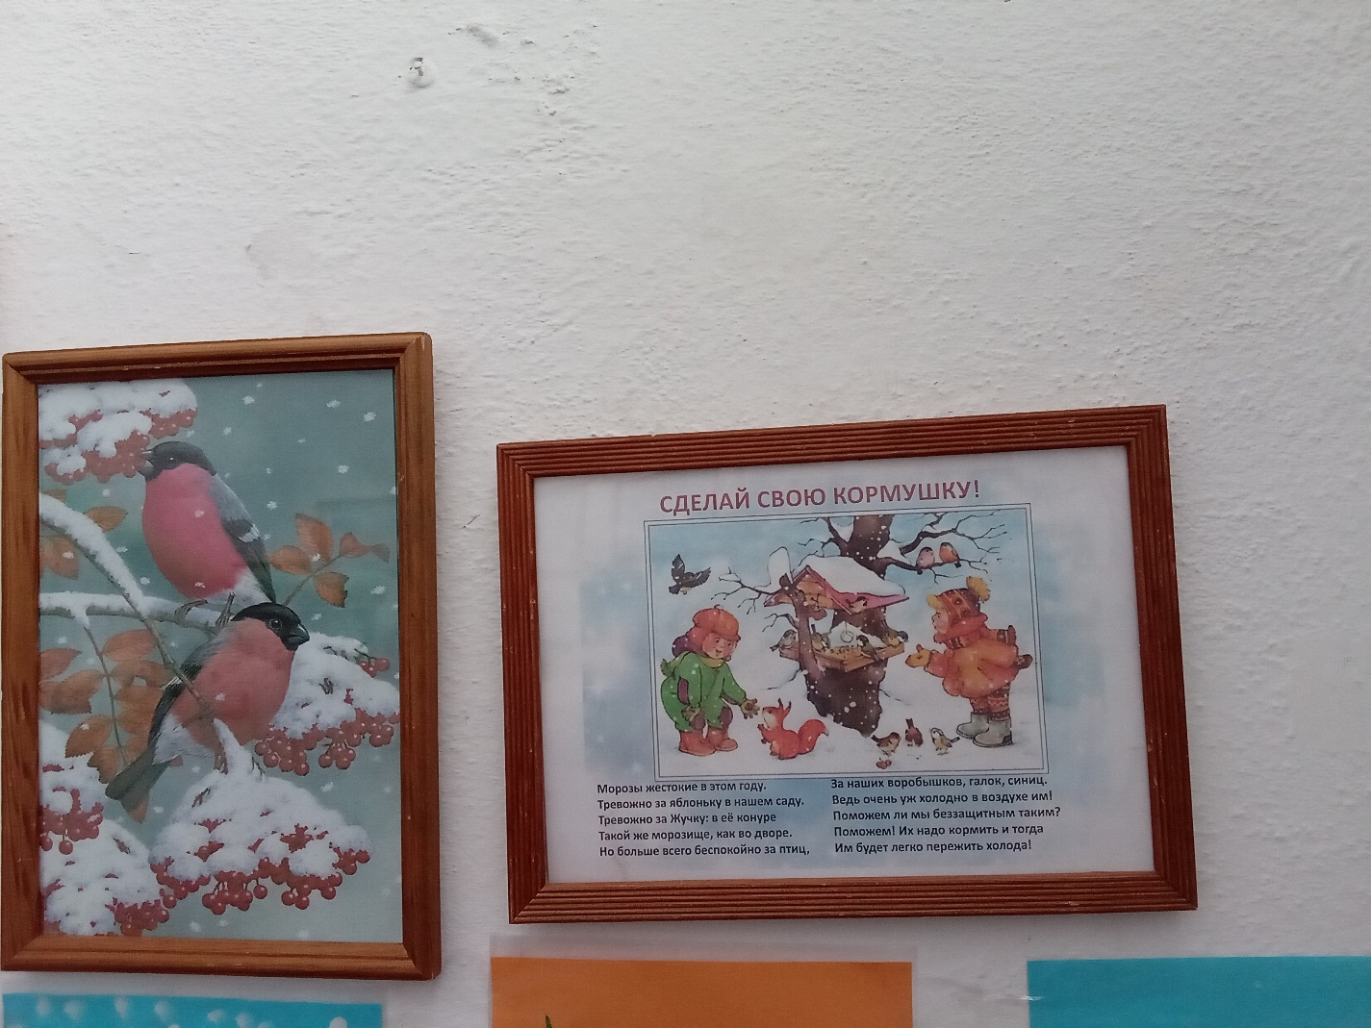
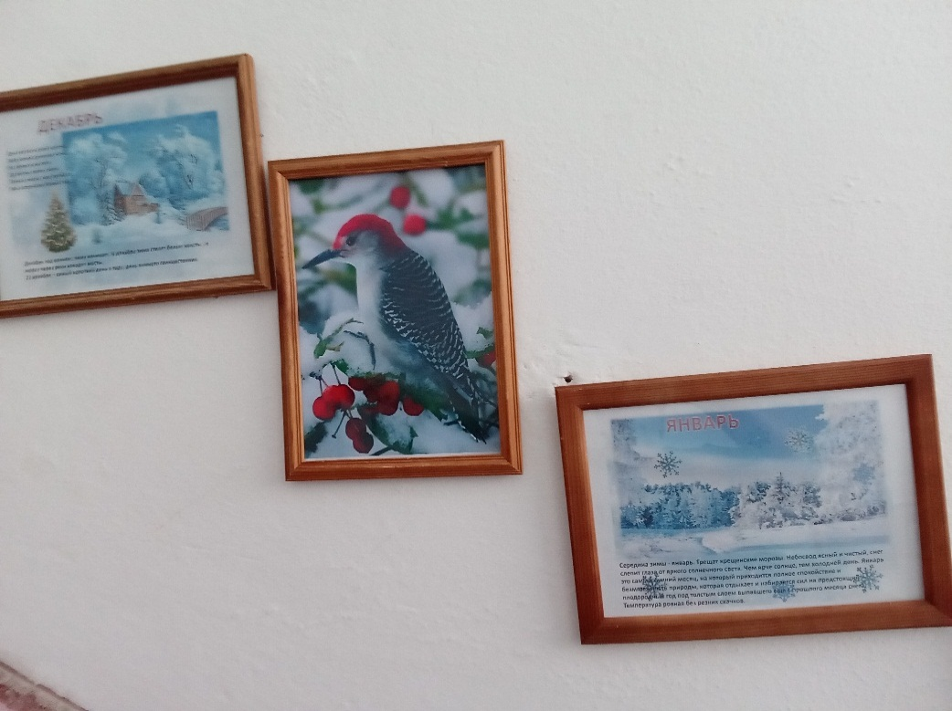
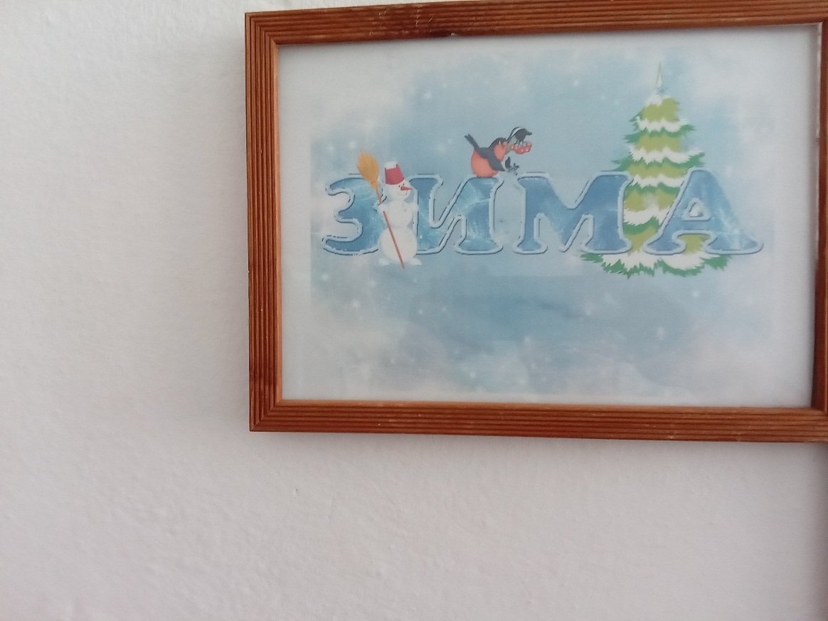
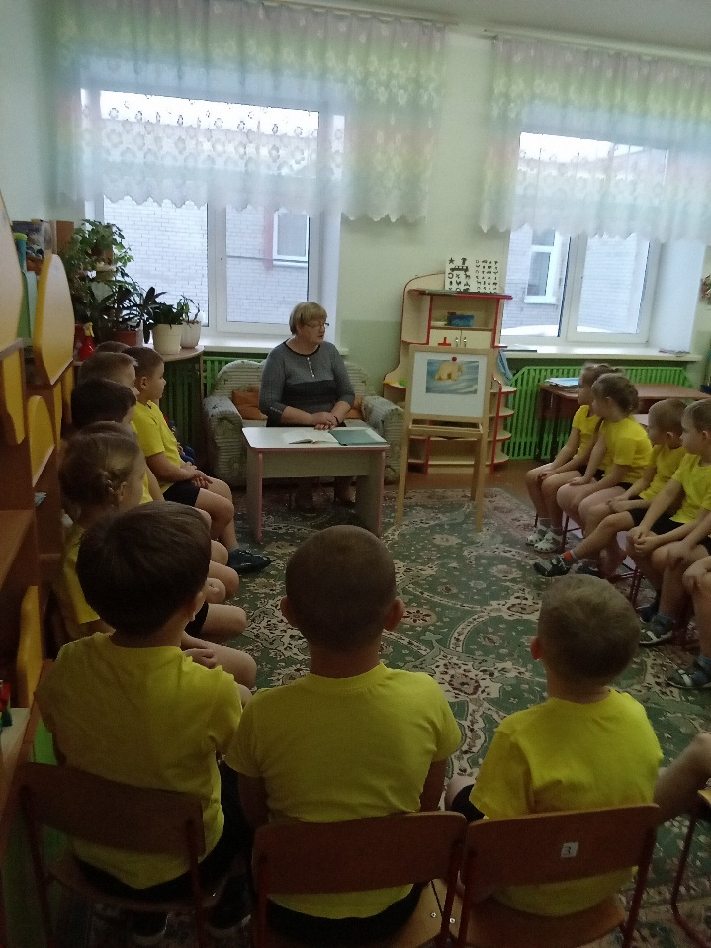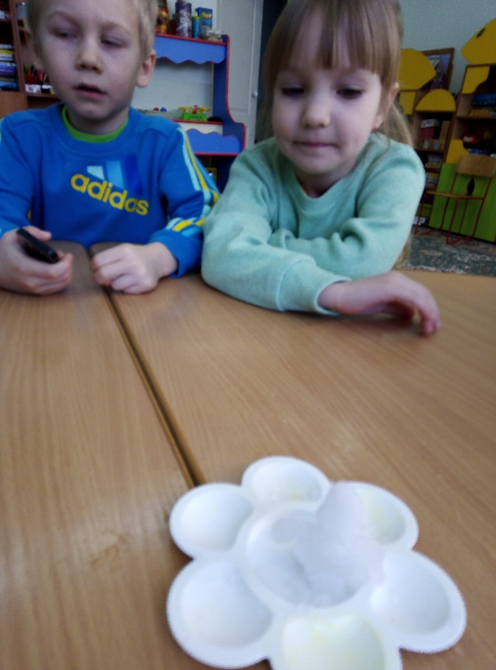
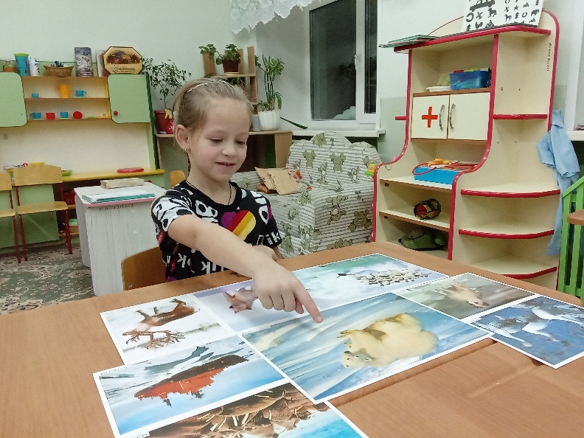

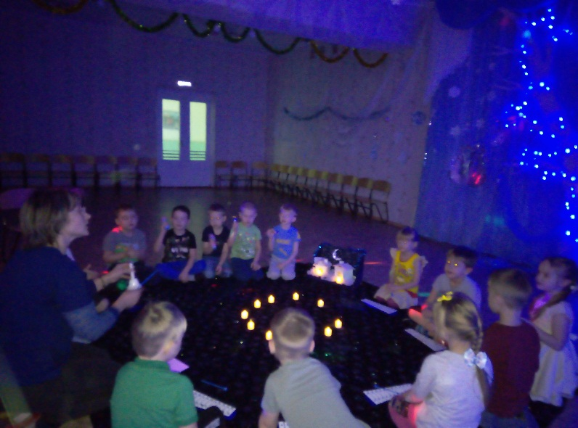
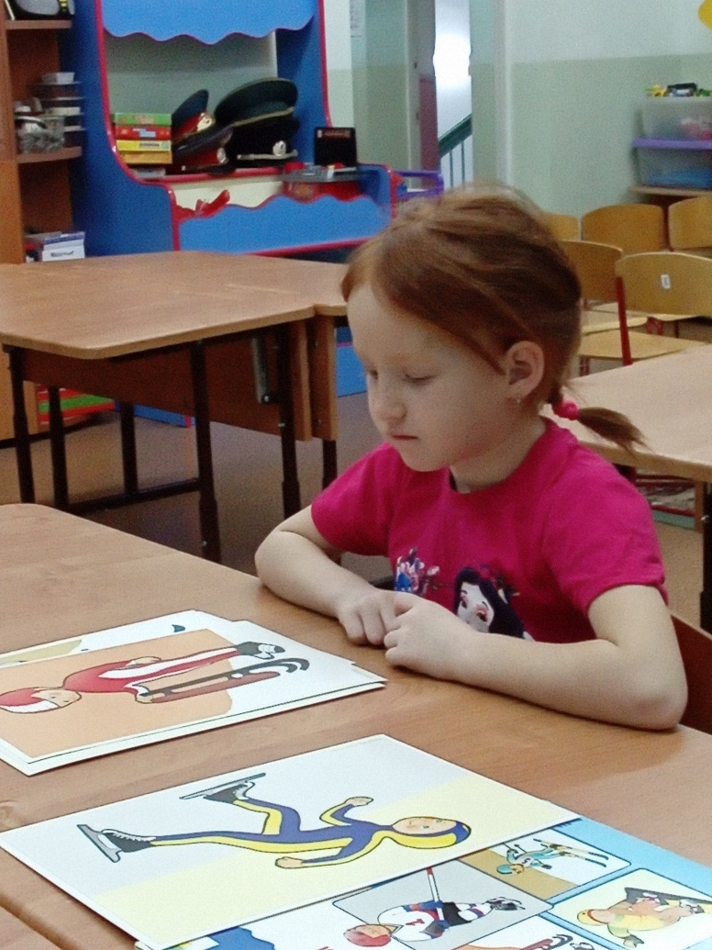

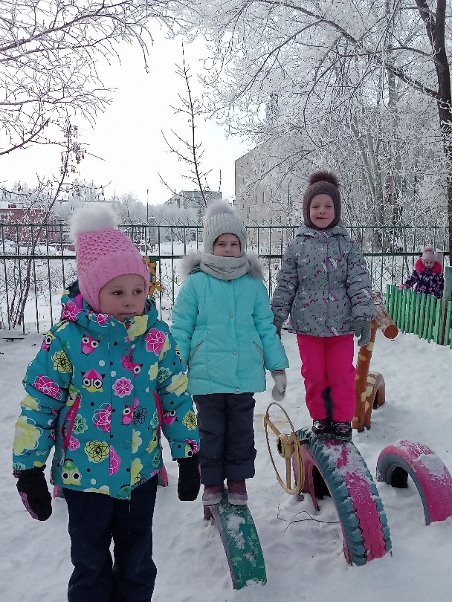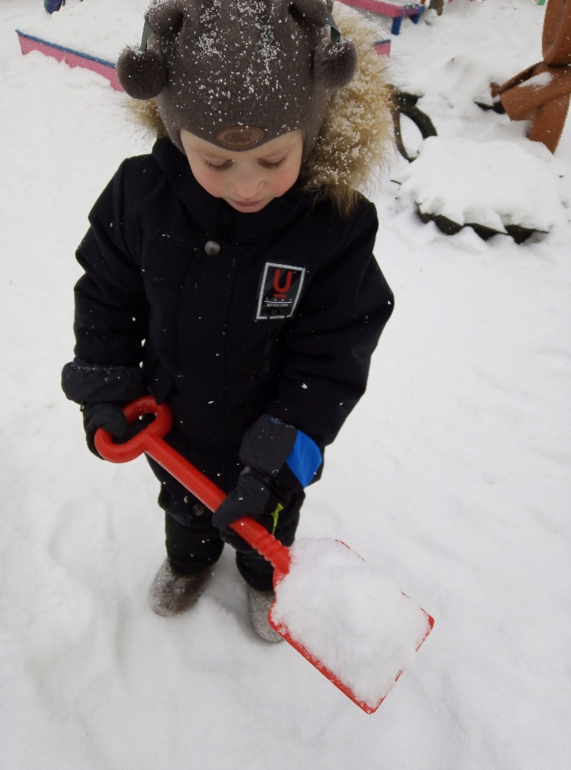
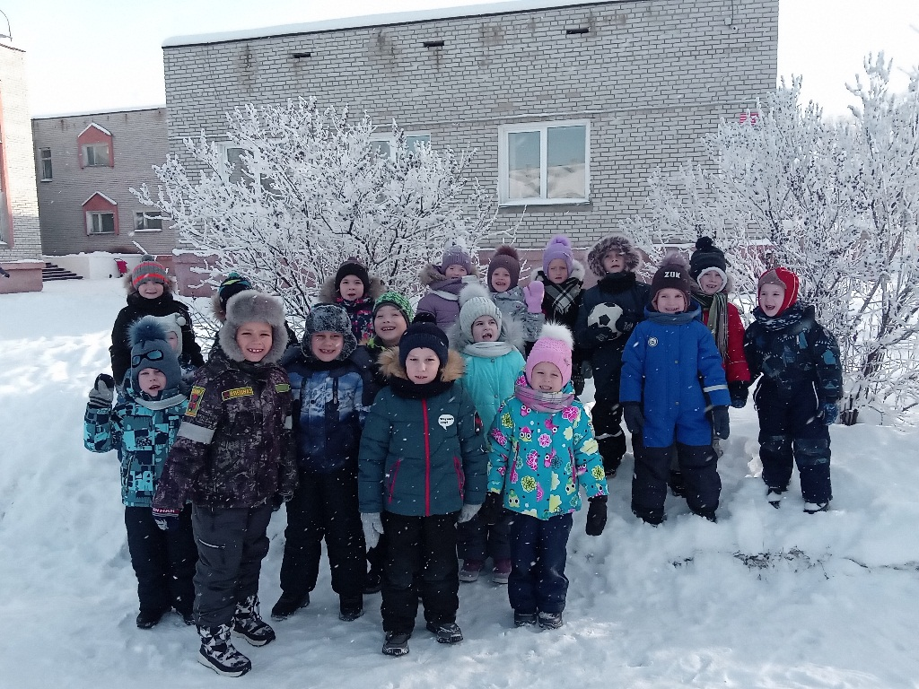
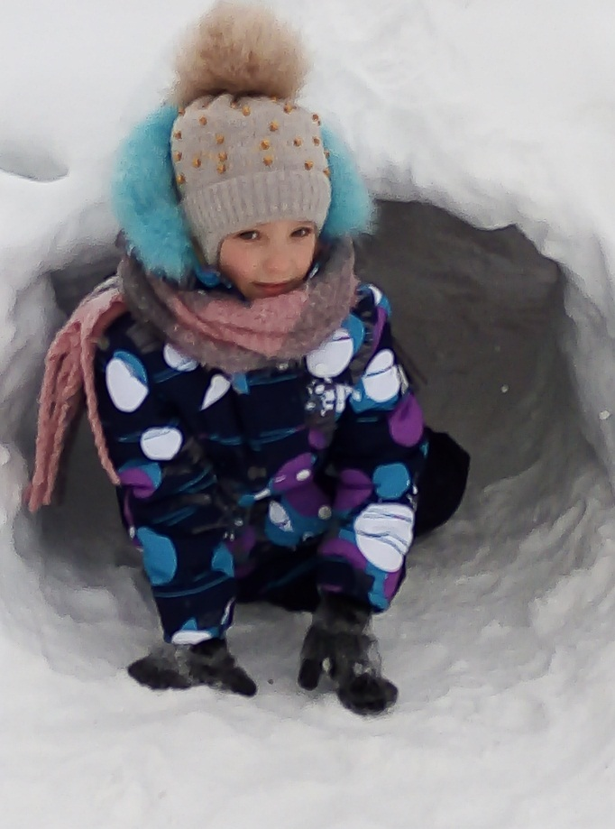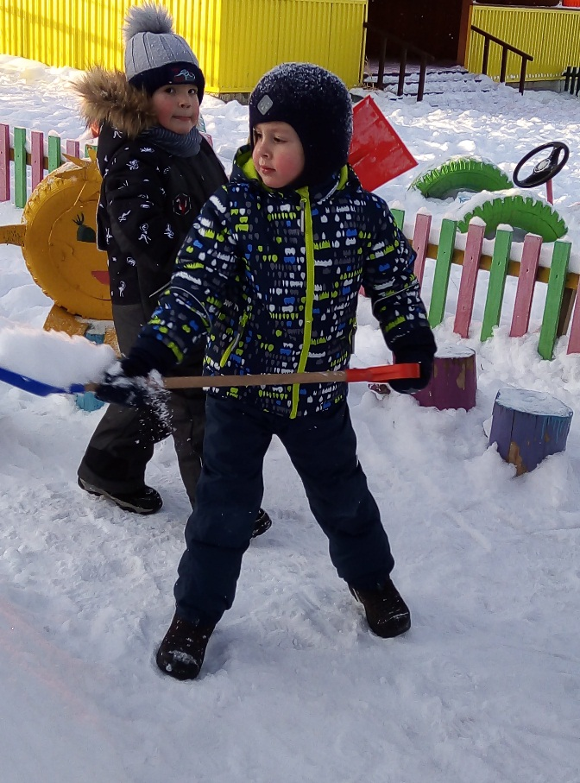
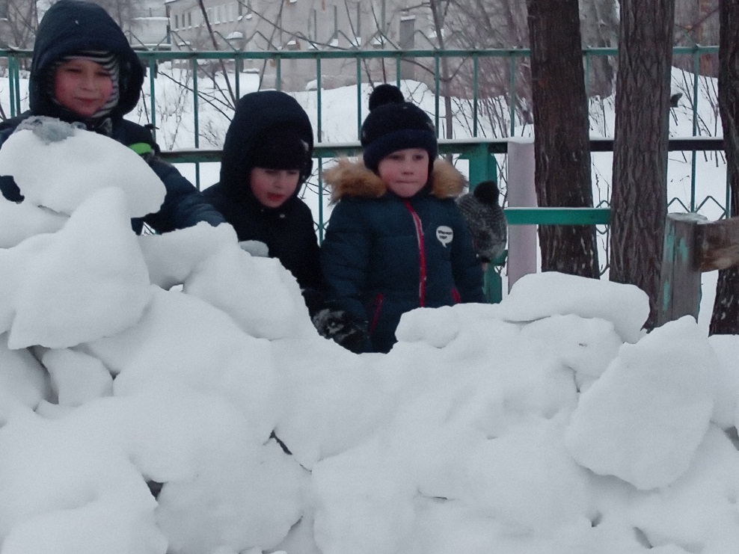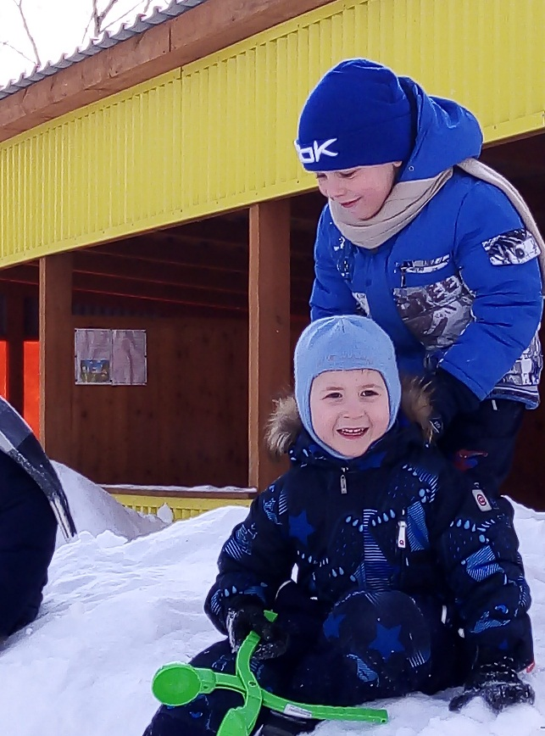
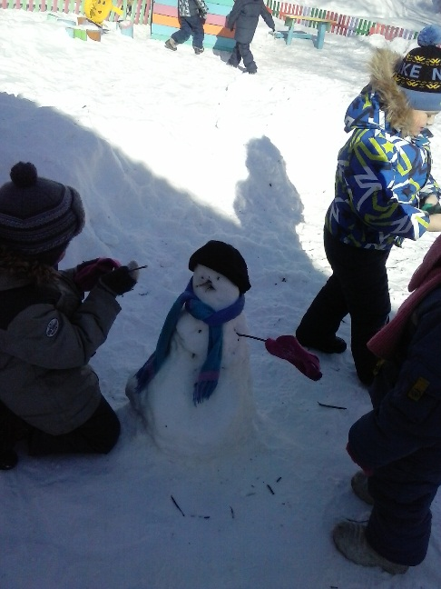
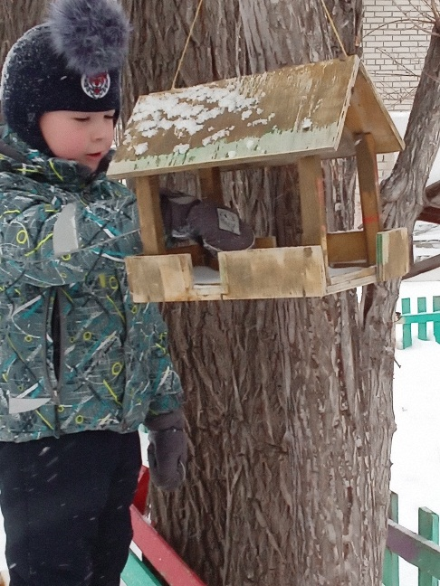

Лэпбук
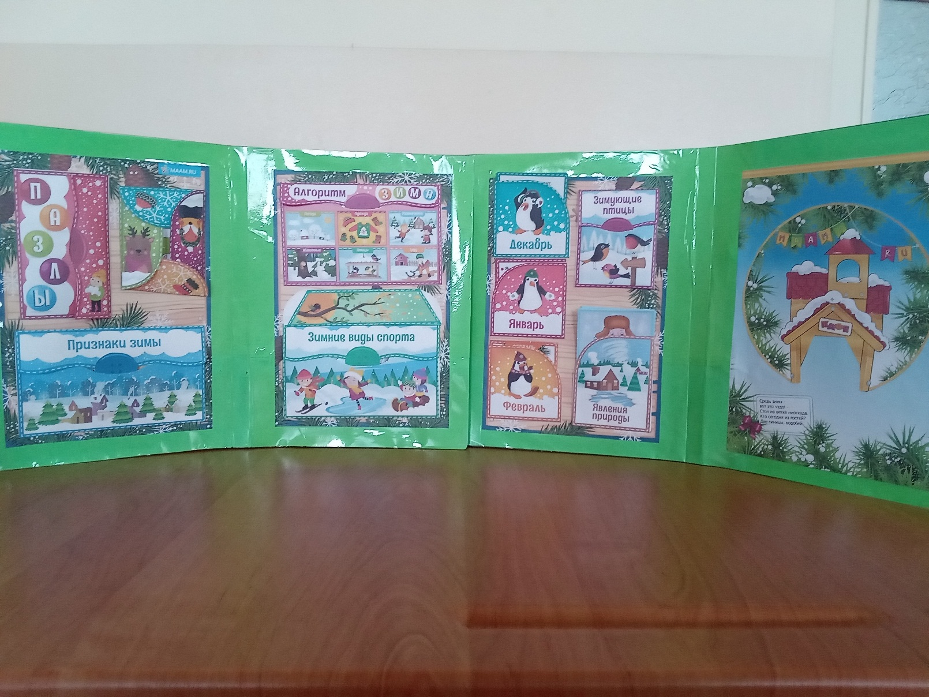
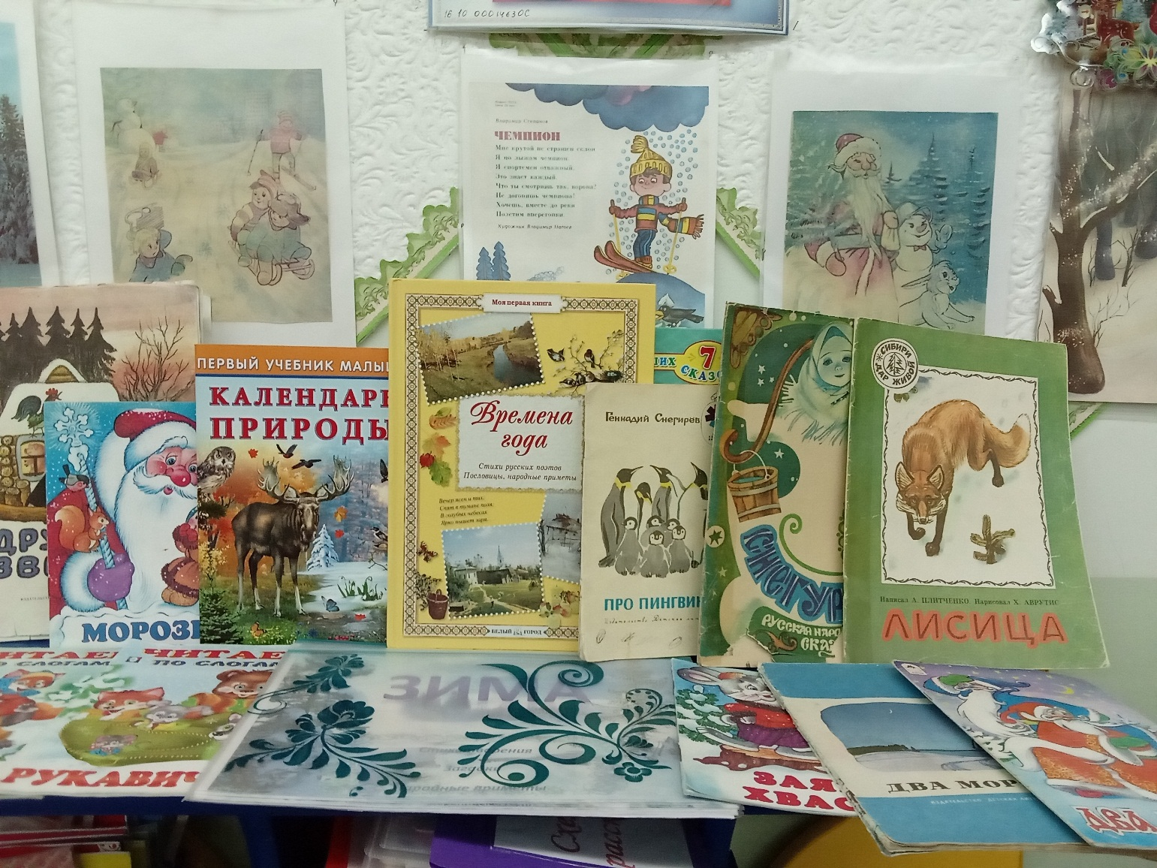

Наше творчество
